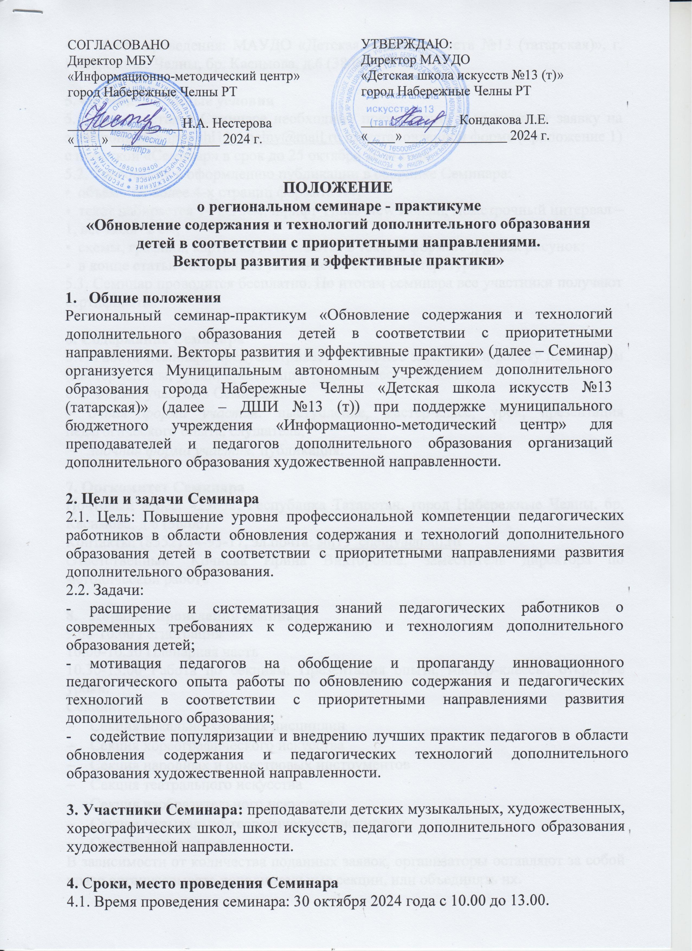
ПОЛОЖЕНИЕ
Согласовано  Директор МБУ  «Информационно-методический центр»  город Набережные Челны РТ  _________________Н.А. Нестерова  «____» ________________ 2024 г. | Утверждаю:  Директор МАУДО  «Детская школа искусств №13 (т)»  город Набережные Челны РТ  ______________ Кондакова Л.Е.  «____» _______________ 2024 г.
о региональном семинаре - практикуме
«Обновление содержания и технологий дополнительного образования
детей в соответствии с приоритетными направлениями.
Векторы развития и эффективные практики»

- Общие положения
Региональный семинар-практикум «Обновление содержания и технологий дополнительного образования детей в соответствии с приоритетными направлениями. Векторы развития и эффективные практики» (далее – Семинар) организуется Муниципальным автономным учреждением дополнительного образования города Набережные Челны «Детская школа искусств №13 (татарская)» (далее – ДШИ №13 (т)) при поддержке муниципального бюджетного учреждения «Информационно-методический центр» для преподавателей и педагогов дополнительного образования организаций дополнительного образования художественной направленности.

2. Цели и задачи Семинара
2.1. Цель: Повышение уровня профессиональной компетенции педагогических работников в области обновления содержания и технологий дополнительного образования детей в соответствии с приоритетными направлениями развития дополнительного образования.
2.2. Задачи:
- расширение и систематизация знаний педагогических работников о современных требованиях к содержанию и технологиям дополнительного образования детей;
- мотивация педагогов на обобщение и пропаганду инновационного педагогического опыта работы по обновлению содержания и педагогических технологий в соответствии с приоритетными направлениями развития дополнительного образования;
- содействие популяризации и внедрению лучших практик педагогов в области обновления содержания и педагогических технологий дополнительного образования художественной направленности.

3. Участники Семинара: преподаватели детских музыкальных, художественных, хореографических школ, школ искусств, педагоги дополнительного образования художественной направленности.

4. Сроки, место проведения Семинара
4.1. Время проведения семинара: 30 октября 2024 года с 10.00 до 13.00.
4.2. Место проведения: МАУДО «Детская школа искусств №13 (татарская)», г. Набережные Челны, бр. Касимова, д.6 (38/06).

5. Организационные условия
5.1. Для участия в Семинаре необходимо предоставить в оргкомитет заявку на электронный адрес shi13_chelny@mail.ru по установленной форме (приложение 1) с пометкой «Семинар» в срок до 25 октября 2024 года.
5.2. Требования к оформлению публикации в сборнике Семинара:
• объём - не более 4-х страниц формата А4;
• текст набирается 14 кеглем, шрифт Times New Roman, межстрочный интервал – 1, все поля- 2 см;
• схемы, графики, картинки вставляются в текст в формате jpg. как рисунок;
• в конце статьи обязательно указывается список литературы.
5.3. Семинар проводится бесплатно. По итогам семинара все участники получают сертификаты.

6. Содержание Семинара
6.1. Работа Семинара предусматривает пленарное заседание и работу по секциям (мастер-классы, уроки, презентация педагогического опыта).
6.2. Формы участия в Семинаре:
- очная форма участия: выступление, мастер-класс, урок, презентация педагогического опыта, слушатель;
- заочная форма участия: публикация.

7. Оргкомитет Семинара
Почтовый адрес: 423832, Республика Татарстан, город Набережные Челны, бр. Касимова, д.6 (38/06)
Контакты: (8552) 34-93-17, эл.почта: shi13_chelny@mail.ru
Ответственный: Кочнева Ирина Викторовна, заместитель директора по методической работе

8. Порядок проведения семинара
9.00-10.00 Регистрация
10.00-10.30 Пленарная часть
10.30-13.00 Работа по секциям. Презентация опыта, мастер-классы, открытые уроки.
Секции:
- Секция вокально-хоровых дисциплин
- Секция хореографического искусства
- Секция народных и оркестровых инструментов
- Секция театрального искусства
- Секция изобразительного искусства
- Секция музыкально-теоретических дисциплин
- Секция фортепиано
В зависимости от количества поданных заявок, организаторы оставляют за собой право организовывать дополнительные секции, или объединять их.

Приложение 1 Форма заявки
ЗАЯВКА
на участие в региональном семинаре - практикуме
«Обновление содержания и технологий дополнительного образования
детей в соответствии с приоритетными направлениями.
Векторы развития и эффективные практики»

№ п/п | ФИО | Должность,  квалификационная  категория | Полное название образовательной организации | Форма участия, темавыступления  (мастер-класса, урока, презентации, публикации) | Контактные данные (телефон, электронный адрес)

